# Rularea scripturilor PowerShell in MS Windows

**Modificari ce trebuie facute in codul Java:**

1. Sub linia **int p = n**, inseram o linie in care citim primul parametru transmis metodei Main(),

int p = 3;  
p = Integer.*parseInt*(args[0]);

1. Ultima linie de cod din metoda Main trebuie sa afiseze timpul de executie, similar cu linia de mai jos:

System.*out*.println((double)(endTime - startTime)/1E6);//ms  
 }  
}

**Atentie: Nu adaugati alte caractere si nici “\n”!!!**

**Executarea scriptului pentru codul Java (exemplificare Intellij):**

1. In panelul **Project** se expandeaza “**out**” pana ajungem la fisierele de tip “*class*”. Aici ar trebui sa fie si “**Main.class**” (sau alta denumire);
2. Clic dreapta pe fisierul “**Main.class**”, apoi clic pe **Show in Explorer**;

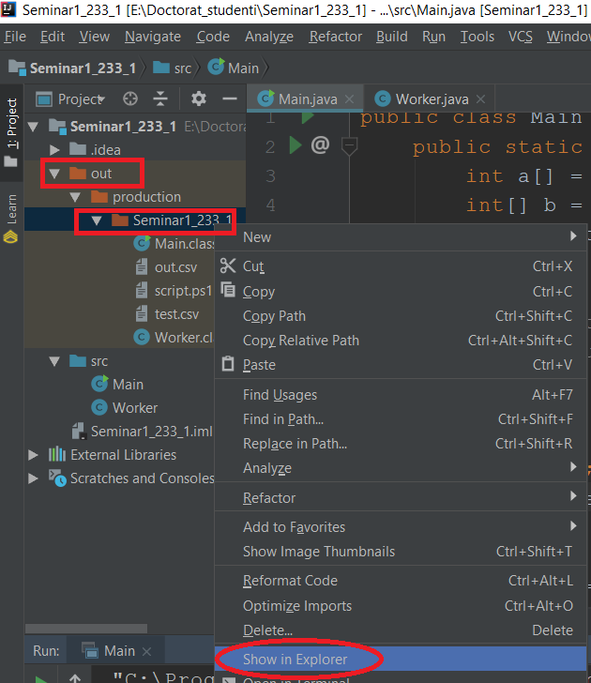

1. SO deschide Windows Explorer;
2. Descarcati fisierul “scriptJ.ps1” in aceasta locatie; (Scripturile PowerShell sunt fisiere cu extensia ps1);
3. Cu un clic in bara sa de adrese (in zona alba, fara text) se selecteaza intreg textul (calea), apoi se tasteaza “**powershell**” si **Enter**.

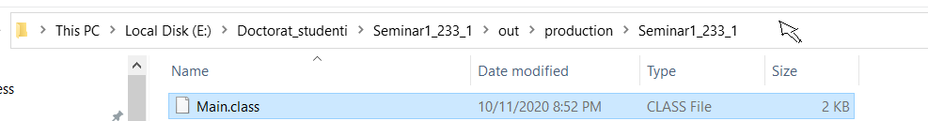

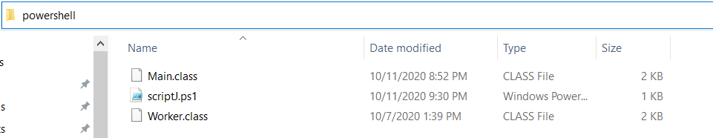

1. SO deschide aplicatia Windows PowerShell;
2. La consola se tasteaza: “**.\scriptJ.ps1 Main 4 5**”, unde “**Main**” este numele clasei principale, al doilea parametru este numarul de thread-uri (4, in exemplul de aici), iar al treilea parametru este numarul de rulari. 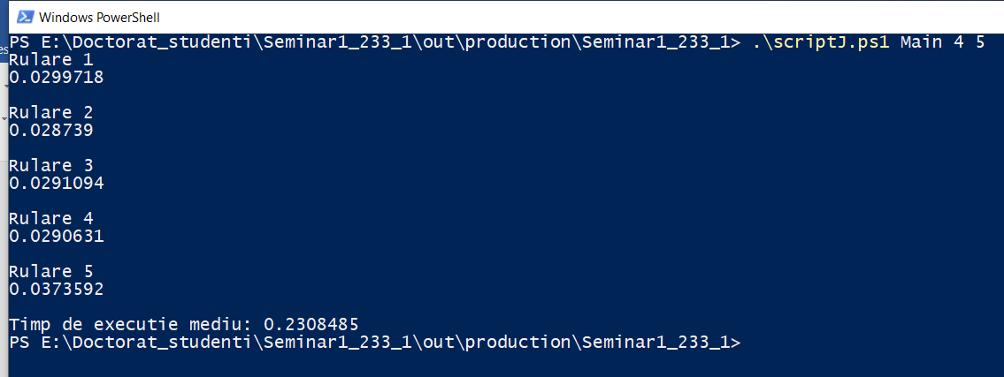
3. Pe ecran va fi afisat timpul fiecarei rulari, la final timpul mediu de executie, iar in locatia scriptului va fi creat fisierul “outJ.csv”; La urmatoarele rulari se vor adauga randuri suplimentare (append);
4. Pentru fiecare tip de matrice si numar de thread-uri trebuie efectuata o noua rulare a scriptului, datele acumulandu-se in fisierul “outJ.csv”
5. Dupa efectuarea tuturor testelor Java (cel putin 13 rulari ale scriptului pentru variantele paralele+ 4 rulari pentru variantele secventiale), fisierul “outJ.csv” se converteste la fisier “xslx” (cu **Save As..**), se completeaza tabelul si se reprezinta grafic;

Erori posibile:

1.

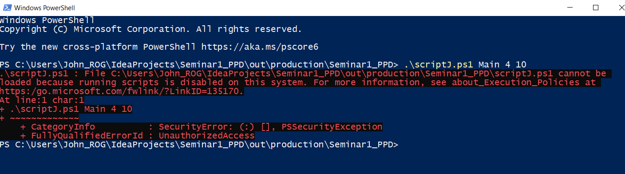

Rezolvare:

1. Se executa (in PowerShell): Get-ExecutionPolicy

De obicei primim “Restricted”

(sau Get-ExecutionPolicy –List)

1. Schimbare politici:

Se deschide un nou PowerShell cu drepturi de Administrator si se executa

Set-ExecutionPolicy RemoteSigned (o data)

Set-ExecutionPolicy -Scope Process -ExecutionPolicy Bypass (la fiecare repronire a PoweShell-ului), apoi A (Yes to All)

**Executarea scriptului pentru codul C/C++ :**

Pasii sunt similari cu cazul Java.

Diferente:

1. Nume script: **scriptC.ps1**
2. Fisierul csv: **outC.csv**

**Puteti modifica sau extinde scripturile pentru a le adapta nevoilor voastre!**